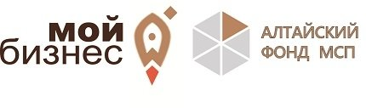
Центр «Мой бизнес» Алтайского края приглашает предпринимателей и самозанятых подать заявку на предоставление услуги «Продвижение в Интернете».
В услугу входит:
- настройка и сопровождение рекламных кампаний;
- рекламный бюджет для продвижения в Яндекс.Директ, Google Ads, социальных сетях.

Воспользоваться услугой могут субъекты малого и среднего предпринимательства Алтайского края, данные о которых содержатся в реестре СМСП, самозанятые граждане при условии предоставления справки о постановке на учет в электронном виде с мобильного приложения «Мой налог».

Условия оказания поддержки:
- софинансирование расходов со стороны предпринимателя (самозанятого) в размере не менее 20% от стоимости услуги;
- отсутствие стоп-факторов по результатам проведения прескоринга на специализированной цифровой платформе, разработанной АО «Корпорация МСП».

ВАЖНО!!! Услуга не доступна получателям маркетинговой поддержки в центре "Мой бизнес" в 2021 году (разработка сайта, видеоролика, презентационных материалов, интернет-продвижение, брендинг).

Для получения услуги необходимо заполнить заявку с приложениями, подписать и прислать в формате jpeg или pdf на электронную почту d.zhigalova@altaicpp.ru
Старт приема заявок – 1 декабря 2021 года
Дополнительная информация по телефону 8 800 222 83 22.

